

台南巿呼吸治療師公會 函

立案證書編號：南巿社行字第 018650 號

會 址：台南巿永康區中華路901號

聯絡人：何素瑗 秘書

電 話：06 252 6175

傳 真：06 252 6175

**受文者：全體會員**

發文日期：114年 8 月11日

發文字號：南巿呼字第 1140803號

速別：普通

密等及解密條件或保密期限：普通

附件：學術研討會課程表及報名簡章

**主旨：【請假證明】台南市呼吸治療師公會第五屆第二次會員大會暨醫療學術研討會將於114年11月1日(六)舉辦。**

說明：

1. 已函請台灣呼吸治療學會審核並通過教育積分：專業2學分。
2. 相關課程內容如附件。
3. 活動時間：114年11月1日上午8點20分至11點。(上午8點開始報到)  
   活動地點：奇美醫療財團法人奇美醫院 第五醫療大樓5樓國際會議廳。(台南市永康區中華路901號)
4. 本公會保有活動變更、修改與解釋之權利，若有變動，將於本公會網頁上公告並寄發e-mail通知，敬請留意。

正本：全體會員

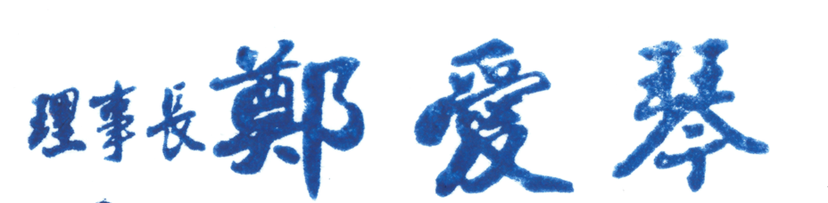〈附件〉

**台南市呼吸治療師公會**

**114年第五屆第二次學術研討會**

申請呼吸治療師學分：專業2學分

日期：114年11月1日(星期六) 上午8:20（8:00開始報到）

地點：奇美醫療財團法人奇美醫院 第五醫療大樓5樓國際會議廳

|  |  |  |
| --- | --- | --- |
| 時 間 | 講 題 | 主 講 者 |
| 08:00-08:20 | 報到 | |
| 座長：鄭愛琴 理事長 | | |
| 08:20-09:10 | 居家醫療中胸腔健康  用心呼吸的每一天 | 奇美醫學中心 胸腔內科  張庭嘉醫師 |
| 09:10-10:00 | 預防發作從生活做起  (疫苗保護傘) | 奇美醫學中心 呼吸治療科  鄭舒帆主任 |
| 10:10-11:00 | 第五屆第二次會員大會 | 全體會員 |